Федеральное государственное автономное
образовательное учреждение
высшего образования
«СИБИРСКИЙ ФЕДЕРАЛЬНЫЙ УНИВЕРСИТЕТ»

Политехнический институт
институт
Техносферная и технологическая безопасность
кафедра

ОТЧЕТ ПО ПРАКТИЧЕСКОЙ РАБОТЕ
Безопасность жизнедеятельности
наименование дисциплины

Электромагнитные поля и расчёт параметров молниезащиты: задачи 28, 12.1 (вариант № 4)
тема (вариант)

Преподаватель __________ О.Н. Ледяева
подпись, дата инициалы, фамилия
Студент КИ22-21б 032211762 __________ И.Д.Курочкин
номер группы номер зачетной книжки подпись, дата инициалы, фамилия

Красноярск 2023
Задача №28
Условия
На каком расстоянии R_{min} от антенны радиолокационной станции (РЛС) СВЧ диапазона можно разместить рабочее место для работы в течение 8 часов и жилую зону, если мощность излучения Р, Вт, направленность излучения в режиме сканирования G.
Вариант 7 исходных данных: P – 150 Вт, T – 10 мин, G – 300.
Решение
Предельно допустимую плотность потока энергии (ПДУ) σ_{доп}, мкВт/см2, вычислим по формуле:
$$σ_{доп}=\frac{P}{T}=\frac{150}{10}=15$$
Тогда минимально допустимое расстояние R_{min,} м, нахождения персонала от антенны земной:
$$R_{min}=\sqrt{\frac{P⋅G(θ)}{4π⋅σ_{доп}}}=\sqrt{\frac{150⋅300}{4π⋅15}=48,54 м}$$
Ответ: можно разместить рабочее место для работы в течение 8 часов и жилую зону на расстоянии не менее 48,54 м от антенны радиолокационной станции.

Задача № 12.1
Условия
Рассчитать внешнюю изолированную молниезащиту (все параметры зоны защиты), нарисовать в масштабе схему молниезащиты.
Вариант 7 исходных данных: здание архива в многоэтажном строении (ниже 60 м), вид молниеотвода – одиночный стержневой, высота молниеотвода h – 105 м.
Рассчитать радиус горизонтального сечения на высоте 45 м.
Решение
1. По СО 153–34.21.122–2003 здание архива относится к обычным объектам, как музеи и археологические памятники. Значит уровень надежности будем считать за Р_{з} = 0,9.
2. Вычислим размеры зон защиты для одиночного стержневого молниеотвода (по п. 2.1):
В случае надёжности защиты Рз=0,9, при высоте молниеотвода h от 100 до 150 м:
$$h_{0} 0,85h=89,25 м$$

$$r_{0}= 1,2-{10}^{-3} \left(h-100\right) h=125,475 м$$
Рассчитаем радиус горизонтального сечения r_{х} на высоте h_{x} = 45 м:
$$r_{x}=\frac{r_{0} ×(h_{0}-h_{x} )}{h_{0} }=\frac{125,475 ×(89,25-45 )}{89,25 }=62,21 м$$
3. Нарисуем в масштабе схему молниезащиты
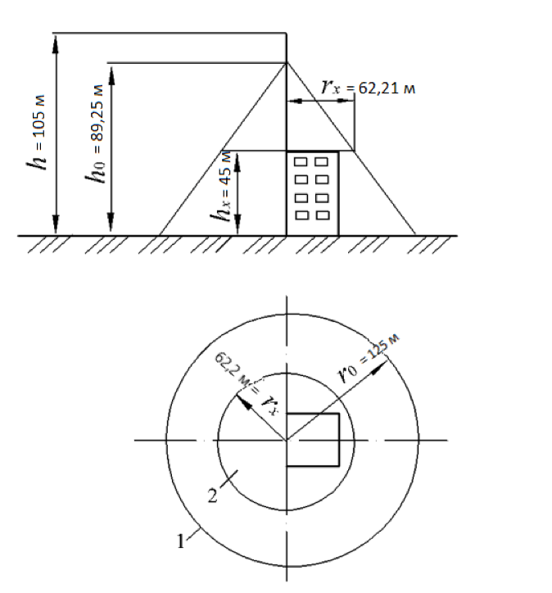
Рисунок 1 – Одиночный стержневой молниеотвод:
1 – граница зоны защиты на уровне земли;
2 – граница зоны защиты на высоте h_{x}

